KANSKE ÄR DU SOCKERBEROENDE
ELLER SMYGÄTER DU?
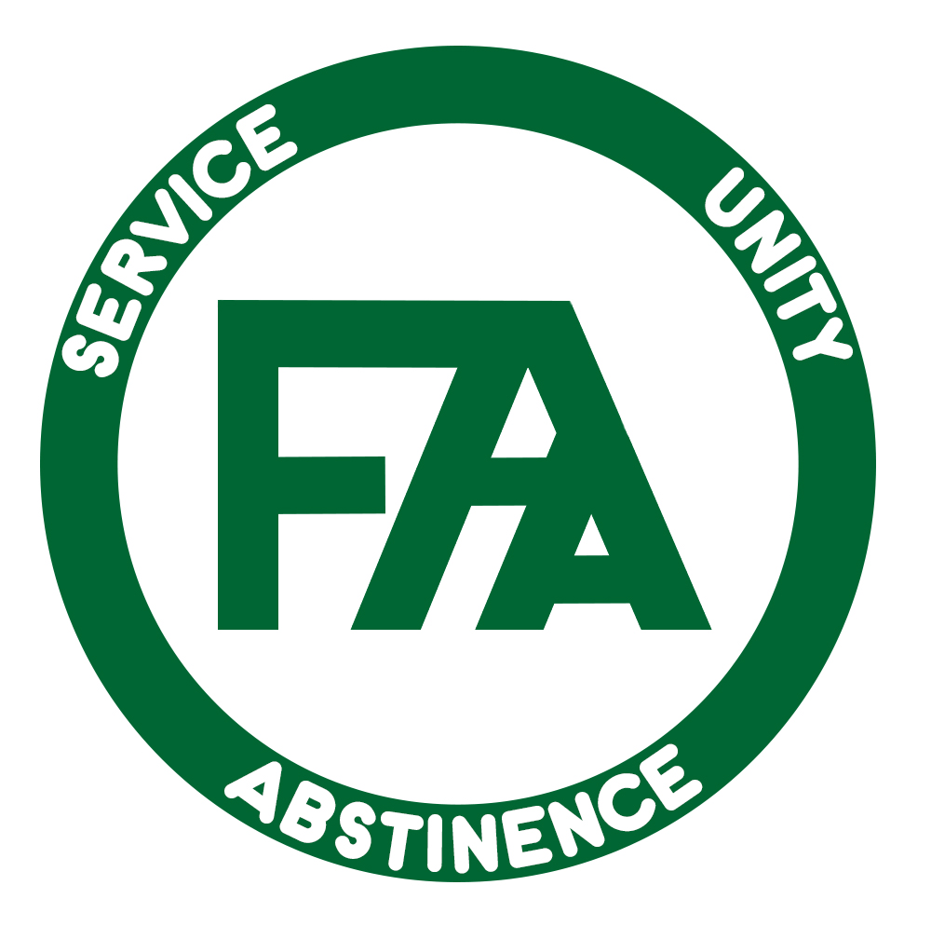
FAA - Anonyma matmissbrukare är
en gemenskap av personer som tillfrisknar från
matmissbruk genom att dela sina erfarenheter med
varandra och ge varandra stöd och hopp.
Vi tar inga inträdes- eller medlemsavgifter.
FAA är ett 12-stegs program för matmissbrukare.

För dig som känner igen dig och vill ha hjälp
finns det både telefonmöten och livemöten.
Ditt närmaste möte är varje___________kl _______
____________________________________________

Mer information hittar du på vår hemsida www.faa.se

